ACTIVIDAD N°4
“IDEAS REPUBLICANAS Y LIBERALES DEL SIGLO XIX EN AMÉRICA Y EUROPA”

ASIGNATURA: HISTORIA, GEOGRAFÍA Y CS. SOCIALES | CURSO: 1° MEDIO | PROFESORA: KATHERINE CERÓN LARA -NATALIA ALCAÍNO
Nombre: |  | Correo: katherine.ceron@liceo-santacruzdetriana.cl  O kathy.ceron@gmail.com
Fecha:
INSTRUCCIONES:
- Escribir tu nombre y fecha.
- Lee atentamente las instrucciones. Si lo haces puedes desarrollar una buena guía.
- Utiliza destacador, marcando lo que necesites para responder.
- Leer muy atento, si no te queda claro, lee otra vez y las veces que lo necesites.
- Responde utilizando lápiz pasta, negro o azul, no usar lápiz grafito.
- Escribe claro, así leeremos mejor tus respuestas.
- Ahora empieza a trabajar. ¡Éxito!

ACTIVIDAD A DESARROLLAR

NO OLVIDES TU LIBRO EN CASO DE DUDAS

- Debes LEER las páginas solicitadas en la guía de contenido (73, 74,76) y DESTACAR las ideas más relevantes de los textos.

- Lee los siguientes textos, no olvides destacar la información relevante y responde las siguientes preguntas. (Son los recursos 6 y 7 y las preguntas 1 y 2 de la pagina 73)

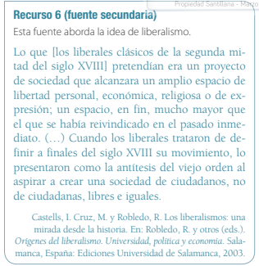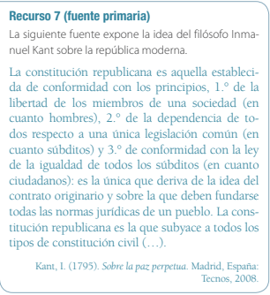

1.- Según lo leído, elabora una definición de los siguientes conceptos:
- Liberalismo.
- Republica.
- Constitución.

- Lee los siguientes textos y luego contesta las preguntas que aparecen a continuación. No olvides destacar la información importante de cada lectura. (en el libro, recursos 14 y 15 de la página 77 y la pregunta 1 letra a, c, d,).
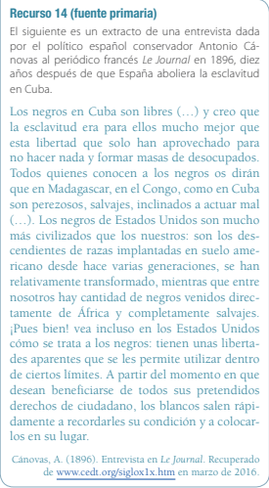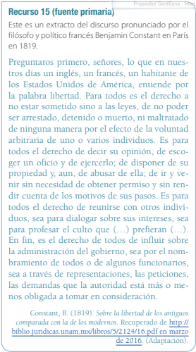
a.- ¿En la actualidad, reconocemos los mismos derechos individuales que expone Constant?
c.- ¿Qué prejuicios o sesgos se pueden encontrar en el recurso 14? Argumenta tu opinión. ¿Qué aspectos (culturales, económicos, políticos) creen que influían en la opinión de Cánovas? Explica.
d.- ¿Qué piensas sobre la exclusión de diversos grupos y personas en el reconocimiento de los derechos individuales? Justifica tu opinión.
Vocabulario:
- Prejuicio: Opinión pensada desde antes, generalmente negativa, hacia algo o alguien.
- Sesgos: Orientación o dirección que toma un asunto

SÁCALE FOTOGRAFÍAS A TU TRABAJO Y ENVÍALAS A CUALQUIERA DE MIS CORREOS O A MI WHATSAPP.

